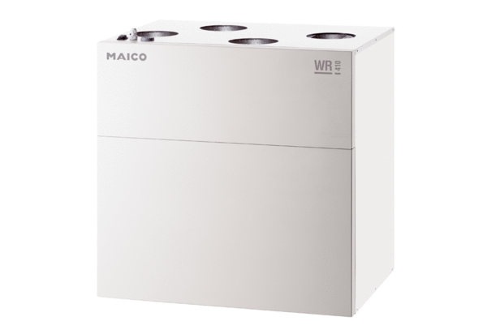Centrální ventilační přístroj WR 400Obsah dodávky: 1 kusSortiment: K
Typové číslo: 0095.0079Výrobce: MAICO

